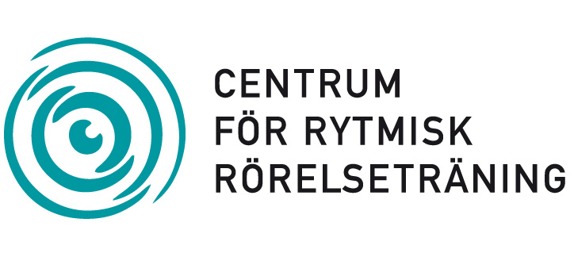
Rytmisk rörelseträning och kost vid autism och ADHD
Nivå 1. Förkunskaper krävs inte.

Barn inom autismspektrat har för det mesta stor nytta av rytmisk rörelseträning och reflexintegrering men kan ibland ha mer uttalade känslomässiga reaktioner på träningen. Kursen tar bland annat upp orsakerna till detta och hur man bäst kan lägga upp träningen för dessa elever.

Vem vänder sig kursen till?
Denna kurs vänder sig till alla som lever och arbetar med barn och ungdomar med autism, ADHD och lindrig utvecklingsstörning.

Rytmisk rörelseträning och autism
När man gör rytmisk rörelseträning vid autism är det viktigt att barnet får rätt behandling med diet och kosttillskott innan man börjar träningen. Om inte, blir framstegen begränsade och besvärliga känsloreaktioner kan uppstå.

Förståelsen för orsakerna till autism och hur tillståndet framgångsrikt kan behandlas har de senaste tio åren gjort stora framsteg. Med alternativa behandlingsmetoder kan även svårt autistiska barn som saknar språk och förmåga till kommunikation kraftigt förbättras och i vissa fall bli normalfungerande.

Kursen tar upp orsaker till autism som till exempel vaccinationer, störningar av immunsystemet i tarmen, läckande tarm, intolerans mot födoämnen, tungmetaller, elektromagnetisk strålning och ärftlighet. Kursen lägger stor vikt hur man med diet och kosttillskott kan få tarmen att fungera och rensa kroppen och hjärnan från tungmetaller.

Viktigt att testa födoämnesintolerans
Deltagarna får lära sig använda muskeltester för att ta reda på vilka ämnen som barnet inte tål och vilka kosttillskott som barnet behöver.

Inte bara barn med autism utan även många barn med lindrigare eller mer uttalade förståndshandikapp, samt barn med ADD och ADHD kan vara intoleranta mot olika födoämnen och behöva både diet och kosttillskott. Därför är det alltid viktigt att testa detta när man börjar med rytmiska rörelser för att undvika onödiga känsloreaktioner och få optimal effekt av rörelseträningen.

Rytmisk rörelseträning aktiverar delar av hjärnan
Kursen ägnar stort utrymme åt hur man med rytmisk rörelseträning kan stimulera de delar av hjärnan som inte fungerar vid autism och hur träningen kan bidra till att förbättra funktioner som språk, kommunikation och den känslomässiga kontakten, grov och finmotorik. Rytmisk rörelseträning fungerar huvudsakligen via rörelser av ryggraden, rörelser som enligt nobelpristagaren Sperry ansvarar för 90 % av stimulansen och näringstillförseln till hjärnan.

Både autistiska och förståndshandikappade barn, behöver göra den rytmiska rörelseträningen till en del av sina dagliga aktiviteter och kursen tar även upp hur man kan använda lek, sång och ramsor i träningen med dessa barn.

Kursledare är Harald Blomberg
Harald är psykiatriker och har arbetet med rytmisk rörelseträning sedan
mitten av 1980-talet då han lärde sig metoden av Kerstin Linde. Han har vidareutvecklat metoden med rörelser för reflexintegrering. Idag håller han kurser i rytmisk rörelseträning över hela världen.

Centrum för rytmisk rörelseträning
Gårdsvägen 2
169 70 Solna
www.rytmiskrorelsetraning.se

